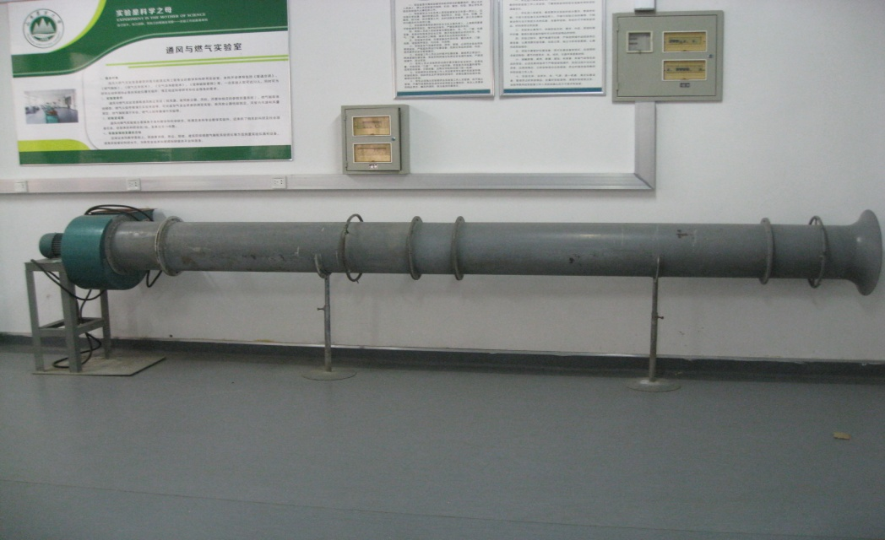

设备名称：离心通风机性能测试仪

用途：测试通风机在标准进气状态下所产生的风量、风压，从而计算出所耗功率及其效率。